2016--2017学年度第二学期期末考试
高一学年物理（文）科试题
（分数：100分）
一、单项选择题（本题共20小题，每小题3分，共60分）
1．宋代诗人陈与义乘着小船在风和日丽的春日出游时曾写了一首诗：“飞花两岸照船红，百里榆堤半日风。卧看满天云不动，不知云与我俱东。” 其中“云不动”和“云与我俱东”所选取的参考系分别为 ( )
A．船，两岸 B．两岸，船 C．诗人，船 D．河岸，船
- 下列关于质点的说法中。正确的是 ( )
A．体积小的物体都可以看成质点
B．质量小的物体都可以看成质点
C．体积大的物体不可以看成质点
D．研究地球的公转周期时，地球可以看成质点
3．物体受到三个大小分别为3N、4N、5N的共点力作用，这三个力合力的最小值是（ ）
A. 0 B. 2N C.4N D.6N
4、 关于运动和力，正确的说法是（ ）
A．物体速度为零时，合外力一定为零
B．物体做匀速运动，合外力一定为零
C．物体做直线运动，合外力一定是恒力
D．物体做曲线运动，合外力一定是变力
- 某人在匀速行驶的火车上相对车厢竖直向上跳起，仍落回原处，这是因为 （ ）
A．人腾空时间很短，人偏后的距离很小，不易察觉
B.人跳起后，车厢内空气给他一个向前的力，使他随同火车一起向前运动
C．人跳起的瞬间，车厢的地板给他一个向前的力，使他随同火车一起向前运动
D．人跳起后直至落地，在水平方向上人和车终具有相同的速度
- 某小船船头垂直指向河岸渡河，若水流速度突然增大，其它条件不变，下列判断正确的是 （ )
A.小船渡河的时间不变 B．小船渡河的时间减少
C．小船渡河的时间增加 D．小船到达对岸的地点不变
7. 关于匀速圆周运动，下列叙述正确的是( )
A．是匀变速运动 B．是在恒力作用下的运动
C．是速度恒定的运动 D．是所受合外力及速度不断变化的运动
8. 绳一端系重物，手执另一端使重物做圆周运动，则（ ）
A．若物体在光滑水平而上运动，则线速度一定时，绳长易断
B．若物体在光滑水平面上运动，则角速度一定时，绳短易断
C．若物体在竖直平面内运动，则绳长和速率一定时，最低点易断
D．若物体在竖直平面内运动，则绳长和速率一定时，最高点易断
9. 开普勒分别于1609年和1619年发表了行星运动规律，后人称之为开普勒行星运动定律。关于开普勒行星运动定律，下列说法正确的是 ( )．
A．所有行星绕太阳运动都在同一椭圆轨道上
B．所有行星的轨道的半长轴的二次方跟公转周期的三次方的比值都相等
C．所有行星的轨道的半长轴的三次方跟公转周期的二次方的比值都相等
D．开普勒独立完成了观测行星运行数据、整理，观测数据、发现行星运动规律等全部工作
10. 质量分别为m、M (m<M)的两个物体，M放在光滑水平面上，m放在粗糙水平面上，在相同水平推力F作用下，两物体移动了相同的位移x，推力F对两个物体所做的功的关系是（ ）
A．在光滑水平面上所做的功多 B．在粗糙水平面上所做的功多
C. 两次所做的功一样多 D．做功的多少与物体通过这段位移的时间有关
11．做平抛运动物体在运动程中 ( )
A．重力做正功，重力势能增加 B．重力做正功，重力势能减少
C．重力做负功，重力势能减少 D．重力做负功，重力势能增加
12. 关于机械能是否守恒的叙述，正确的是( )
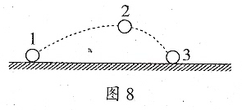
A．物体做匀速直线运动，它的机械能一定守恒
B．物体所受合力的功为零，它的机械能一定守恒
C．物体所受的合力等于零，它的机械能一定守恒
D．物体所受的合力不等于零，它的机械能可能守恒
13.关于运动的合成和分解，下列说法正确的是（ ） A．合运动的速度一定大于两个分运动的速度
B．合运动的时间一定大于分运动的时间
C．两个直线运动的合运动一定是直线运动
D．合运动的速度方向就是物体实际运动的方向
14. 如图8所示，足球被运动员踢出后，先后经过了1、2、3三个位置。已知位置2到地面的高度为h，足球的质量为m，重力加速度为g ，则 ( )
A．足球由位置1运动到位置2时，重力做功是mgh
B．足球由位置1运动到位置3时，重力做功是-mgh
C. 足球由位置2运动到位置3时，重力势能的改变量是mgh
D．足球由位置2运动到位置3时，重力势能的改变量是-mgh

15．关于绕地球做匀速圆周运动的卫星，下列说法正确的是( )
A．轨道半径越大，周期越大 B．轨道半径越大，线速度越大
C．轨道半径越大，角速度越大 D．轨道半径越大，向心加速度越大
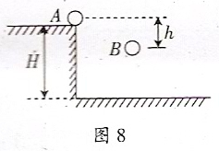
16. 如图8所示，在水平桌面上的A点有一个质量为m的物体以初速度v₀被拋出，不计空气阻力，当它到达B点时，其动能为( )
A、+ B、+
C、－ D、+
17. 平抛运动可以分解为水平方向的匀速直线运动和竖
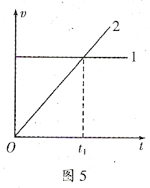
直方向的自由落体运动。某质点从t=0开始做初速度为 10m/s的平抛运动，在同一坐标系中作出该质点两个分运动的v-t图线，如图5所示。下列说法中正确的是( )
A. 图线l表示竖直方向的分运动
B. t₁大小为2s
C. t₁时间内，质点竖直位移与水平位移之比为1:1
D. t₂时刻，质点的速度方与初速度方向的夹角为45°
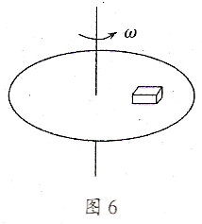
18、如图6所示，物块与在水平圆盘上与圆盘一起绕轴做匀
速圆周运动，下列可能会让物块做离心运动的是（ ）
A、减小物块的质量
B．增加圆盘转动的角速度
C．增加圆盘转动的周期
D．减小圆盘转动的转速
19、关于开普勒行星运动的公式，以下理解不正确的是( )
A．k是一个与行星有关的常数 B．k是一个与恒星有关的常数
C．T表示行星运动的公转周期 D．R表示轨道的半长轴
- 如图7所示，足够长的木板B置于光滑水平面上放着，木块A置于木板B
上，A、B接触面粗糙，动摩擦因数为一定值，现用一水平恒力F作用在B
上使其由静止开始运动，A、B之间有相对运动，下列说法正确的有（ ）
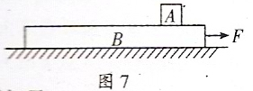
A．B对A的摩擦力的功率是不变的
B．力F做的功一定等于A、B系统动能的增加量
C．力F对B做的功等于B动能的增加量
D．B对A的摩擦力做的功等于A动能的增加量 .

二、双项选择题（本题共5小题，每小题4分，共20分。在每小题给出的四个选项中，只有两个是符合题目要求的，多选，错选，少选均不给分）
21、质量为4kg的质点，在两个力F₁=9N，F₂ =7N 的作用下，获得的加速度大小可能是（ ）
A. 2m/s² B. 4m/s² C. 6m/s² D. 8m/s²
22、飞机以100m/s的水平速度匀速飞行，不计空气阻力，在某一时刻让飞机上的A物体落下，相隔1s又让B物体落下，在以后运动中关于A物体与B物体的位置关系，正确的是（ ）
A．A物体在B物体的前下方 B．A物体在B物体的后下方
C．A物体始终在B物体的正下方 D．落地前B物体离A物体越来越远
- 从地面竖直上拋一个质量为m的小球，小球上升的最大高度为H，设上升过程中空气阻力恒定。在小球从抛出到上升至最高处的过程中，下列说法正确的是（ ）
A、小球的动能减少mgH
B．小球的机械能减少H
C、小球的重力势能增加H
D、小球的动能减少(mg+ )H
24. 下列物体，做匀变速运动的是 ( )
A．做平抛运动的钢球 B．静止在水平地面上的篮球．
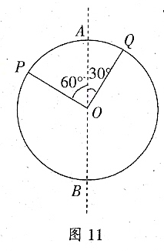
C．沿光滑斜面下滑的木箱 D．正在转弯的火车
25. 如图11所示，一个环绕中心线AB以一定的角速度转动，下列说法正确的是（ ）
A. P、Q两点的线速度相同
B．P、Q两点的角速度相同
C．P、Q两点的角速度之比
D．P、Q两点的线速度之比为
三、填空题（12分）
26、（4分）从同一高度以不同的初速度水平抛出两个小球，小球都做平拋运动，最后落到同一水平地面上。两个小球在空中运动的时间 （选填“相等”或“不相等”），落地时的速度 （选填“相同”或“不相同”）。
27、（4分）质量为lkg的物体自足够高处由静止自由落下（不计空气阻力），g取l0m/s²，在下落3s的时间内物体下落的高度h = m．在下落3s的时间内重力对物体所做的功W_{G} = J。
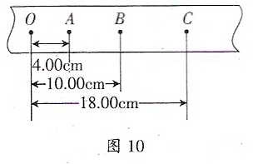
28、在做“研究匀变速直线运动”的实验中，取下一段如图10所示的纸带研究运动情况。设O点为计数的起始点，相邻两个计数点间还有四个点没有画出，计数点A、B、C到O点的距离如图10所示，则相邻两计数点间的时间间隔为 s， 若物体做理想的匀加速直线运动，则在计数点B时物体的瞬时速度为 m/s。（保留两位有效数字）

四、计算题
29、（8分）如图12所示，AB为竖直平面内光滑弧形轨道，质量为m的物体，在高度h= lm的A点，以的初速度沿轨道滑下，并进入BC轨道，已知BC段的动摩擦因数。g取10m/s²，
求：(1)物体滑至B点时的速度；
（2）物体最后停止在离B点多远的位置上。

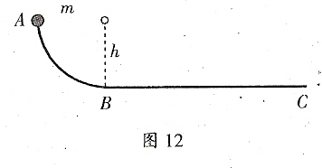
2016-2017学年度第二学期高一学年期末考试
物理（文）答案
一、单项选择题：（3×20=60分）
题号 | 1 | 3 | 4 | 5 | 6 | 7 | 8 | 9 | 10
答案 | A | A | B | D | A | D | C | C | C
题号 | 11 | 13 | 14 | 15 | 16 | 17 | 18 | 19 | 20
答案 | B | D | D | A | A | D | B | A | D

二、双项选择题（4×5=20分）
题号 | 21 | 22 | 23 | 24 | 25
答案 | AB | CD | BD | AC | BD

三、填空题（12分）

26、（4分） 相等
不相同

27、（4分） h = 45 m． W_{G} = 450 J。

28、（4分） 0.10 s， 0.70 m/s。（保留两位有效数字）

四、计算题（8分）

29、（8分）

答案： （1）6m/s （2）4.5m

